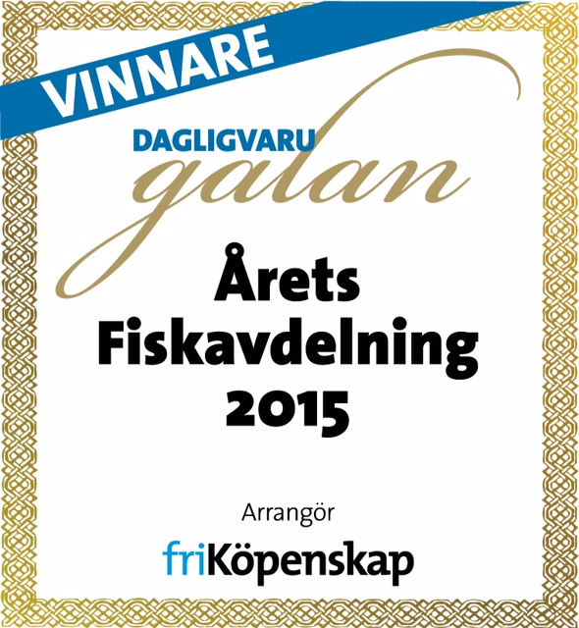
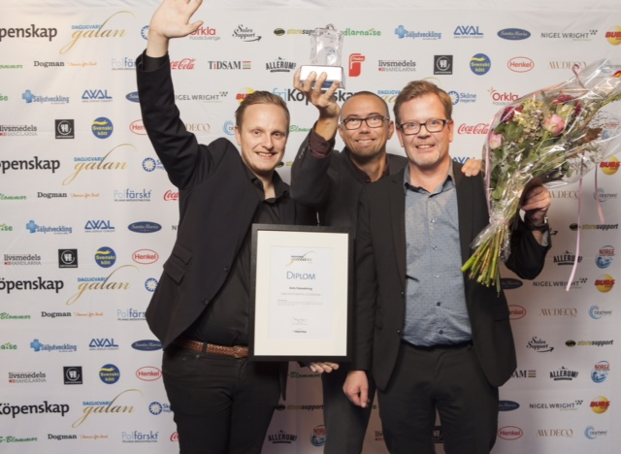
Pressmeddelande 2015-09-29
Tarjei Kaasa, Sabis Fältöversten, Per Ekstrand, affärsområdeschef Sabis och Krister Skeppler,
butikschef Sabis Fältöversten.
Andra gången gillt för Sabis

Mat- och serviceföretaget Sabis (Slagteriaktiebolaget i Stockholm) har med butiken Sabis Fältöversten utsetts till "Årets Fiskavdelning 2015”. Ett pris man även vann 2013. Priserna delades ut på Dagligvarugalan den 24/9. Juryns motivering till Årets Fiskavdelning löd:
”Med stor förståelse för mat och trender. Lyhördhet och förändringsvilja för sina kunder. Ett stadigt större sortiment av packad fisk i kombination med en enastående manuell avdelning. Än en gång visar denna butik vägen.”

– Otroligt kul att vi tar tillbaka titeln efter att ha lånat ut den ett år. Vi satsar på att vara bäst och jag blir därför väldigt stolt över våra duktiga medarbetare när vi lyckas. Nu blir de belönade med en spännande fiskeresa vilket kommer sporra dem ytterligare. Våra kunniga och matintresserade kunder ska också ha tack, det är dom som hela tiden driver oss att utvecklas och förbättra vårt erbjudande, säger Butikschef Krister Skeppler.
Det här var butikens fjärde utmärkelse vid Dagligvarugalan där man tidigare också vunnit, ”Årets Butik” och ”Årets Kött- och charkavdelning”. Sabis Fältöversten har sedan tidigare också vunnit rikstävlingen ”Arla Foods Guldko” fyra gånger. Tre gånger för Bästa Matglädjebutik, senast 2013, och en för Bästa Snabbmålsbutik och är därmed landets mest prisade butik. För butikens alla utmärkelser se sabis.se
För ytterligare information;
Krister Skeppler, Butikschef Sabis Fältöversten
Tel: 08-545 856 60
e-post: krister.skeppler@sabis.se
www.sabis.se

